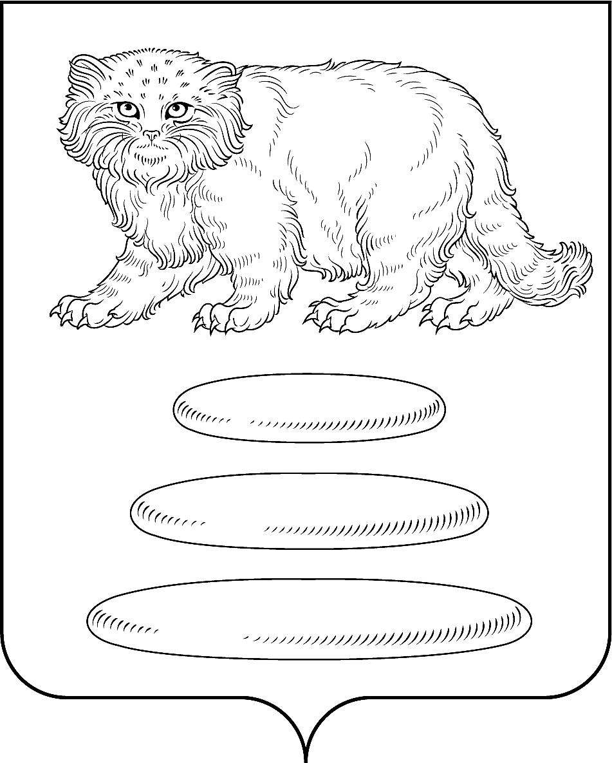

СОВЕТ МУНИЦИПАЛЬНОГО РАЙОНА
«СРЕТЕНСКИЙ РАЙОН» ЗАБАЙКАЛЬСКОГО КРАЯ

РЕШЕНИЕ

19 марта 2026 г. № 107
г. Сретенск

О внесении изменений и дополнений в приложения № 1 и № 2, утвержденные Решением Совета муниципального района «Сретенский район» от 07.11.2024 № 71 «Об утверждении прогнозного плана приватизации муниципального имущества муниципального района «Сретенский район» на 2025-2027 годы и перечня муниципального имущества муниципального района «Сретенский район», подлежащего приватизации в 2026 году»

В соответствии с Федеральным законом от «21» декабря 2001 года №178 «О приватизации государственного и муниципального имущества», Решением Совета муниципального района «Сретенский район» от «17» декабря 2009 года № 23-РНП «Об утверждении Положения об организации продажи на аукционе муниципального имущества муниципального района «Сретенский район» Забайкальского края», руководствуясь ст. 44 Устава МР «Сретенский район», в целях увеличения доходов бюджета муниципального района «Сретенский район» за счет средств от приватизации муниципального имущества, Совет муниципального района «Сретенский район» РЕШИЛ:
1. Приложения № 1 и № 2, утвержденные Решением Совета муниципального района «Сретенский район» от 07.11.2024 №71 «Об утверждении прогнозного плана приватизации муниципального имущества муниципального района «Сретенский район» на 2025-2027 годы и перечня муниципального имущества муниципального района «Сретенский район», подлежащего приватизации в 2026 году» изложить в новой редакции, согласно приложений к настоящему Решению;

2. Настоящее Решение опубликовать (обнародовать) в порядке, предусмотренном Уставом муниципального района «Сретенский район».
3. Настоящее решение вступает в силу после его официального опубликования (обнародования).

Председатель Совета муниципального
района «Сретенский район» И.Г. Панина

Приложение № 1
к Решению Совета муниципального района «Сретенский район»
от «19» марта 2026 г. № 107

Прогнозный план приватизации муниципального имущества
муниципального района «Сретенский район» на 2025-2027 годы
N п/п | Наименование имущества | Местонахождение | Характеристика объекта | Предполагаемая начальная оценочная стоимость в рублях | Предполагаемый срок приватизации | Способ приватизации
Перечень
недвижимого имущества
1 | Здание колбасного цеха | Забайкальский край, Сретенский район, с. Верхняя Куэнга, ул. Центральная, 18 | Назначение здания - нежилое, площадь общая 138,1 кв. м., этажность 1.электроснабжение, возможность подключения к центральному отоплению, вода привозная | 500000,0 | 2025 -2027 | Продажа на аукционе, реализация по средствам публичного предложения цены
2 | Здание мельницы | Забайкальский край, Сретенский район, с. Верхняя Куэнга, ул. Центральная, 19 | Назначение здания - нежилое, площадь общая 66,6 кв. м., этажность 1. электроснабжение, возможность подключения центрального отопления, вода привозная | 450000,0 | 2025-2027 | Продажа на аукционе, реализация по средствам публичного предложения цены
3 | Здание детского сада | Забайкальский край, Сретенский район, с.Чикичей, ул. Дмитрия Фирсовича,14 | Назначение здания - нежилое, площадь общая 1062,5 кв. м., этажность 2. электроснабжение, возможность подключения центрального отопления, вода привозная | 600000,0 | 2025-2027 | Продажа на аукционе, реализация по средствам публичного предложения цены
4 | Комбайн зерноуборочный Енисей-1200 | Место нахождения: Забайкальский край, Сретенский район, с Уктыча по договору хранения у Парамонова Анатолия Владимировича | 1991 г. выпуска, цвет – красный.  Заводской номер рамы 153254.  Номер двигателя 16276391  № паспорта комбайна АВ 129060 | 50000,0 | 2025-2027 | Продажа на аукционе, реализация по средствам публичного предложения цены
5 | Комбайн зерноуборочный Енисей-1200 | Место нахождения: Забайкальский край, Сретенский район, с Уктыча по договору хранения у Парамонова Анатолия Владимировича | 1991 г. выпуска, цвет – красный.  Заводской номер рамы 2201017 номер двигателя 167489  № паспорта комбайна АВ 129065 | 50000,0 | 2025-2027 | Продажа на аукционе, реализация по средствам публичного предложения цены
6 | Трактор ДТ-75 | Место нахождения: Забайкальский край, Сретенский район, с Уктыча по договору хранения у Парамонова Анатолия Владимировича | 1990 год выпуска заводской номер машины (рамы) 817941 двигатель № 008582 цвет желтый  Регистрационный номер 5559 75 ЕЕ | 60000,0 | 2025-2027 | Продажа на аукционе, реализация по средствам публичного предложения цены
7 | Комбайн Енисей-1200 | Место нахождения: Забайкальский край, Сретенский район, с Уктыча по договору хранения у Гусевского Александра Дмитриевича | 1991 год выпуска  Цвет – красный  заводской номер машины (рамы) 149748,  № двигателя128497-91  № паспорта комбайна АВ 129066 | 50000,0 | 2025-2027 | Продажа на аукционе, реализация по средствам публичного предложения цены
8 | Трактор ДТ-75м | Место нахождения: Забайкальский край, Сретенский район, с Уктыча по договору хранения у Башурова Владимира Степановича | Год выпуска 1987  Заводской номер машины (рамы) 687223 № двигателя 895472 регистрационный номер 5399 75 ЕЕ  Цвет желтый | 60000,0 | 2025-2027 | Продажа на аукционе, реализация по средствам публичного предложения цены
9 | Трактор ДТ-75м | Место нахождения: Забайкальский край, Сретенский район, с Кудея по договору хранения у Дунаева Николая Николаевича | Год выпуска 1986  Заводской номер машины (рамы) 647162 № двигателя 042417 регистрационный номер 5551 75 ЕЕ  Цвет голубой | 60000,0 | 2025-2027 | Продажа на аукционе, реализация по средствам публичного предложения цены

Приложение № 2
к Решению Совета муниципального района «Сретенский район»
от «19» марта 2026 г. № 107

Перечень муниципального имущества муниципального района «Сретенский район», подлежащего приватизации в 2026 году

N п/п | Наименование имущества | Местонахождение | Характеристика объекта | Предполагаемая начальная оценочная стоимость в рублях | Предполагаемый срок приватизации | Способ приватизации
Перечень
недвижимого имущества
1 | Здание колбасного цеха | Забайкальский край, Сретенский район, с. Верхняя Куэнга, ул. Центральная, 18 | Назначение здания - нежилое, площадь общая 138,1 кв. м., этажность 1.электроснабжение, возможность подключения к центральному отоплению, вода привозная | 500000,0 | 2026 | Продажа на аукционе, реализация по средствам публичного предложения цены
2 | Здание мельницы | Забайкальский край, Сретенский район, с. Верхняя Куэнга, ул. Центральная, 19 | Назначение здания - нежилое, площадь общая 66,6 кв. м., этажность 1. электроснабжение, возможность подключения центрального отопления, вода привозная | 450000,0 | 2026 | Продажа на аукционе, реализация по средствам публичного предложения цены
3 | Здание детского сада | Забайкальский край, Сретенский район, с.Чикичей, ул. Дмитрия Фирсовича,14 | Назначение здания - нежилое, площадь общая 1062,5 кв. м., этажность 2. электроснабжение, возможность подключения центрального отопления, вода привозная | 600000,0 | 2026 | Продажа на аукционе, реализация по средствам публичного предложения цены
4 | Комбайн зерноуборочный Енисей-1200 | Место нахождения: Забайкальский край, Сретенский район, с Уктыча по договору хранения у Парамонова Анатолия Владимировича | 1991 г. выпуска, цвет – красный.  Заводской номер рамы 153254.  Номер двигателя 16276391  № паспорта комбайна АВ 129060 | 500000,0 | 2026 | Продажа на аукционе, реализация по средствам публичного предложения цены
5 | Комбайн Енисей -1200 | Место нахождения: Забайкальский край, Сретенский район, с Уктыча по договору хранения у Парамонова Анатолия Владимировича | 1991 г. выпуска, цвет – красный.  Заводской номер рамы 2201017  № паспорта комбайна АВ 129065 | 50000,0 | 2026 | Продажа на аукционе, реализация по средствам публичного предложения цены
6 | Трактор ДТ-75 | Место нахождения: Забайкальский край, Сретенский район, с Уктыча по договору хранения у Парамонова Анатолия Владимировича | 1990 год выпуска заводской номер машины (рамы) 817941 двигатель № 008582 цвет желтый  Регистрационный номер 5559 75 ЕЕ | 60000,0 | 2026 | Продажа на аукционе, реализация по средствам публичного предложения цены
7 | Комбайн Енисей | Место нахождения: Забайкальский край, Сретенский район, с Уктыча по договору хранения у Парамонова Анатолия Владимировича | 1991 год выпуска  Цвет – красный  заводской номер машины (рамы) 149748,  № двигателя128497-91 | 50000,0 | 2026 | Продажа на аукционе, реализация по средствам публичного предложения цены
8 | Трактор ДТ-75м | Место нахождения: Забайкальский край, Сретенский район, с Уктыча по договору хранения у Башурова Владимира Степановича | Год выпуска 1987  Заводской номер машины (рамы) 687223 № двигателя 895472 регистрационный номер 5399 75 ЕЕ  Цвет желтый | 60000,0 | 2026 | Продажа на аукционе, реализация по средствам публичного предложения цены
9 | Трактор ДТ-75м | Место нахождения: Забайкальский край, Сретенский район, с Кудея по договору хранения у Дунаева Николая Николаевича | Год выпуска 1986  Заводской номер машины (рамы) 647162 № двигателя 042417 регистрационный номер 5551 75 ЕЕ  Цвет голубой | 60000,0 | 2026 | Продажа на аукционе, реализация по средствам публичного предложения цены

